МУНИЦИПАЛЬНОЕ КАЗЕННОЕ ДОШКОЛЬНОЕ ОБРАЗОВАТЕЛЬНОЕ УЧРЕЖДЕНИЕ ДЕТСКИЙ САД «РАДУГА» ХАСАВЮРТОВСКОГО РАЙОНА С.НОВОГАГАТЛИ

***Мастер-класс:***

**«Использование интеллект-карт в образовательной деятельности с детьми дошкольного возраста»**

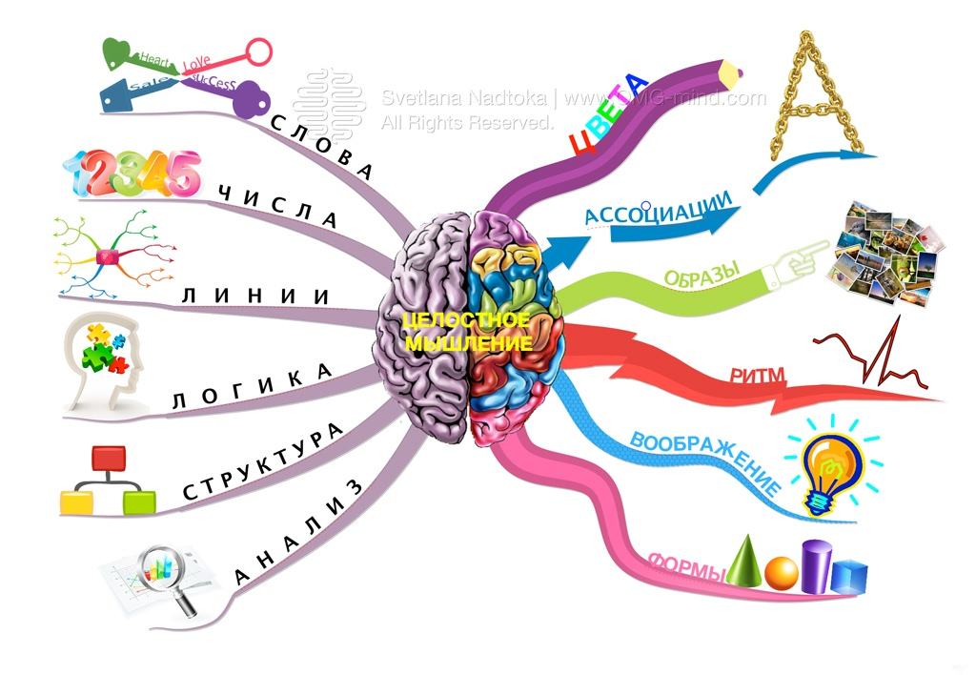

Воспитатель: Маматханова А.М.

Здравствуйте уважаемые члены жюри и уважаемые коллеги.

Составляя интеллект-карту, мы должны учитывать правила ее создания. Как же правильно составить интеллект-карту с детьми?

1.Лист необходимо располагать горизонтально. Чем больше лист, тем больше пространства для творчества и дополнения необходимых деталей.

2.Читать интеллект-карту нужно с верхнего правого угла по часовой стрелке.

3.Создавая интеллект-карту используйте цветные маркеры, карандаши или фломастеры. Цвет вдыхает в изображение жизнь и делает его более привлекательным для детей.

4.От центрального объекта отходят ветви (стрелки). Проявляйте творчество! Им не обязательно быть прямыми, они могут быть изогнутыми и фигурными. И у каждой ветви должен быть свой цвет.

5.Желательно, чтобы главных ветвей было не больше пяти, иначе дети перестают воспринимать информацию. Над каждой линией пишется только одно ключевое слово (максимум два). Каждый блок можно заключать в контуры, чтобы они не смешивались с соседними ветвями.

И главное: «Настраивайтесь на создание красивых интеллект-карт»

С правилами создания интеллект-карт мы разобрались, а теперь попробуем смоделировать ситуацию, которая может произойти в любой группе любого детского сада.

Однажды во время празднования дня рождения одного из воспитанников дети получили в подарок воздушные шарики. Играя с шариками, дети случайно обнаружили, что он может прилипнуть к одежде. Детское открытие повлекло за собой целый ряд экспериментов и главный вопрос - ПОЧЕМУ? Почему же воздушный шарик прилипает к одежде?

Предлагаю Вам представить себя на месте воспитателя, которому дети задали вопрос. Для работы у Вас столе приготовлен алгоритм создания интеллект-карты, ватман для ее создания, и все необходимые материалы для работы. А также главный объект для исследования – воздушный шарик.

Нарисуйте в центре карты воздушный шарик.

Согласитесь, научно ответить 5-летним детям на вопрос «Почему шарик прилипает к одежде и волосам» достаточно сложно. Поэтому мы начали искать ответ на эту тему вместе с детьми. На детском совете, я спросила детей: -«А как Вы думаете, почему шарик может прилипать к одежде и волосам»? Детям очень интересно рассуждать на такие темы, поэтому они выдвигают свои гипотезы и идеи. Мы записываем все идеи, даже те, которые кажутся на первый взгляд совсем «нелепыми».

Предлагаю Вам предположить, какие гипотезы выдвинули дети и изобразить их на интеллект – карте, не забывая про правила ее создания.

Уважаемые коллеги, пока фокус группа работает, мне хочется услышать Ваши предположения, какие гипотезы могли выдвинуть дети на вопрос «Почему шарик прилипает к одежде и волосам»?

Дети моей группы сделали следующие предположения:

-В шарике находится магнит,

-Это произошло из-за земного притяжения,

-Это просто волшебство,

-Ветер (сквозняк) подул и шарик прилип к одежде,

— Это электричество.

У каждого автора гипотезы появились сторонники, поэтому дети объединились для продолжения работы по подгруппам. И стали искать варианты, как проверить ту или иную гипотезу. Т.е. дети переходят на стадию планирования своего исследования.

**Все предположения детей снова заносятся на карту, здесь мы рисуем ответвления уже от главной идеи каждого ребенка.**

Предлагаю Вам обсудить и зафиксировать на карте способы проверки гипотез. Как дети могут проверить свои гипотезы? Кто или что может им в этом помочь?

Планирование наиболее сложное действие для детей, в развёрнутом виде оно будет сформировано только в школе. Интеллект- карта помогает детям составлять логическую последовательность шагов по достижению цели, а это как раз и является предпосылкой для формирования планирования.

**Уважаемые коллеги, как Вы думаете, как дети могут проверить свои гипотезы, кто им может помочь в этом?**

Давайте посмотрим, Какие же варианты предложили дети моей группы?

- найти ответ в книге, интернете

- спросить взрослого (родителя, педагога)

- провести опыт

Предлагаю Вам выбрать одну гипотезу и проверить ее на практике с использованием тех материалов и оборудования, которое находится у вас на столе. Посоветуйтесь, какую гипотезу Вы будете проверять. Результаты эксперимента попрошу вас зарисовать в карте, если гипотеза подтвердится, поставьте зеленую галочку рядом, если нет, поставьте красный крестик.

 Интеллект карта, в данном случае, это отличный визуальный инструмент фиксации детских идей, последовательности и результатов исследовательской деятельности. Она помогает удерживать внимание детей. Работа с картой знаний помогает детям отслеживать этапы своего исследования. Они рассказывают о своих результатах друг другу и видят варианты способов проверки в других подгруппах.

**Уважаемые коллеги, расскажите, пожалуйста, какую гипотезу Вы проверили и как?**

Для того, чтобы подтвердить или опровергнуть гипотезы детей в моей группе, мы провели следующие исследования.

Магнит в шарике – Магнит притягивает металлические предметы, если в шарике магнит, то он должен прилипнуть и к металлу. Мы искали в группе металлические предметы и прикладывали к ним шарики. Гипотеза не подтвердилась.

Мы читали энциклопедии про Землю, магнитное поле и земное притяжение – вместе мы сделали выводы, что земное притяжение не виновато в том, что шарик прилипает к одежде.

Девочки принесли из дома волшебную палочку, и мы говорили и придумывали разные волшебные заклинания, чтобы шарик прилип, но у нас ничего не получилось.

Мы сделали вертушку и проверяли, есть ли в группе ветер, который мог бы удержать шарик на одежде.

Шарик прилипает к одежде и волосам из-за статического электричества. Об этом дети узнали от родителей, мы вместе посмотрели мультфильм про Лунтика и провели целый ряд экспериментов по добыванию статического электричества.

Все результаты мы занесли в нашу интеллект карту.